

**Presse-Information**

**18 neue Designs zur Modernisierung von Glasflächen**

**Ein frischer Look mit 3M DI-NOC Glass Finishes**

**Glas steht in der Architektur für Transparenz, Leuchtkraft und Eleganz. Die neuen 3M DI-NOC Glass Finishes verstärken diese Wirkung noch einmal. Sie werden auf Glasflächen appliziert und bieten eine große Vielfalt an Gestaltungsmöglichkeiten.**

Die neue Kollektion ergänzt die bereits verfügbaren, gut 1.000 DI-NOC Designs. Erhältlich sind die Glass Finishes in 18 Varianten vom Holz- und Metall-Look über Stoff und Stein bis zu Weiß oder Schwarz in Hochglanz. Die Folien lassen sich einfach und schnell auf Glasflächen applizieren, egal ob auf flachen oder geformten Oberflächen.

**Räume wieder zum Strahlen bringen**

In der Innengestaltung überzeugen die neuen Glass Finishes mit ihrer Vielseitigkeit. So lassen sich beispielsweise Empfangsbereiche oder stark frequentierte Gebäudeabschnitte auf einfache Weise modernisieren und in helle, ansprechende Räume verwandeln. Das Material ist hoch strapazierfähig, langlebig und einfach zu reinigen.

**Einfaches und schnelles Applizieren**

Das einfache Applizieren macht die selbstklebenden Glass Finishes zu einer hoch wirtschaftlichen Lösung. Wenn zu einem späteren Zeitpunkt eine optische Veränderung gewünscht wird, lassen sich die Folien ebenso leicht entfernen und durch ein neues Design aktualisieren.

Weitere Informationen unter <https://www.3mdeutschland.de/3M/de_DE/designfolien-raumgestaltung/>

Neuss, den 17. September 2019

Zeichen mit Leerzeichen: 1.336

**Über 3M**

Der Multitechnologiekonzern 3M wurde 1902 in Minnesota, USA, gegründet und zählt heute zu den innovativsten Unternehmen weltweit. 3M ist mit 93.000 Mitarbeitern in 200 Ländern vertreten und erzielte 2018 einen Umsatz von rund 33 Mrd. US-Dollar. Grundlage für seine Innovationskraft ist die vielfältige Nutzung von 51 eigenen Technologieplattformen. Heute umfasst das Portfolio mehr als 55.000 verschiedene Produkte für fast jeden Lebensbereich. 3M hält über 25.000 Patente und macht rund ein Drittel seines Umsatzes mit Produkten, die weniger als fünf Jahre auf dem Markt sind.

*3M und DI-NOC sind Marken der 3M Company.*

Bildunterschriften:

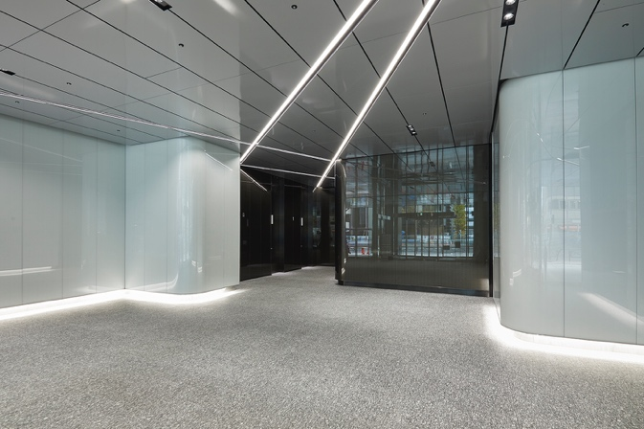

*DI-NOC Glass Finishes.jpg:* Die selbstklebenden Glass Finishes werten stark frequentierte Gebäudebereiche im Handumdrehen optisch auf. Foto: 3M

**Presse-Kontakt 3M** Christiane Bauch, Tel.: +49 2131 14-2457

E-Mail: [cbauch@3M.com](mailto:cbauch@3M.com)

3M Deutschland GmbH

Carl-Schurz-Str. 1

41453 Neuss

+49 2131 14-0

**Kunden-Kontakt 3M** Svenja Stieg, Tel.: +49 2131 14-2120

E-Mail: [svenja.stieg@3M.com](mailto:svenja.stieg@3M.com)

**Deutschland**

[www.3M.de](http://solutions.3mdeutschland.de/wps/portal/3M/de_DE/EU2/Country/?WT.mc_id=www.3m.de)

[www.3M.de/presse](http://www.3M.de/presse)

<https://twitter.com/3MDeutschland>

<https://www.facebook.com/3MDeutschland>

**Österreich**

[www.3M.com/at](http://www.3M.com/at)

<https://www.3maustria.at/3M/de_AT/pressroom-alp/>

<https://twitter.com/3MAustria>

<https://www.facebook.com/3MAustria>

**Schweiz**

[www.3M.com/ch](http://www.3M.com/ch)  
 https://www.3mschweiz.ch/3M/de_CH/pressroom-alp/   
 <https://twitter.com/3MSchweiz>

<https://www.facebook.com/3MSchweiz>